Комната школьника 1 задание – Подпись на плакате «История школы в лицах»
Поиск – комната школьника
- В конце пятидесятых годов справа и слева от многокилометрового Автозаводского шоссе строятся многоэтажные дома. Возникает в районе потребность в школах. В эти же годы, а именно в 1963 году, создаётся школа № 62. Строительство школы шло быстрыми темпами, в 1962 году ещё в не обустроенную школу был направлен Александр Михайлович Стародумов, который принял её в 1963 году и стал первым директором.
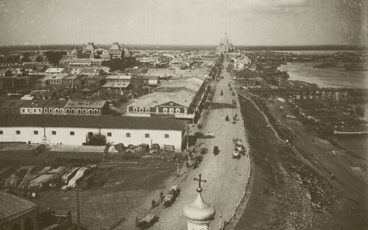

- 2 задание – одеть галстуки
Поиск – вахта
1975 году на пост директора школы №62 был назначен Герой Советского Союза Владимир Алексеевич Ермолаев. Он принимал участие в боях в на Калининском и Ленинградском
Фронтах во время Второй мировой войны. 21 августа 1944 года в бою у посёлка Эргли Мадонского района Ермолаев подбил 1 танк, уничтожил 3 автомашины с пехотой и 1 самоходную артиллерийскую установку, подавил огонь 3 пулемётных точек, рассеял несколько групп немецкой пехоты. Даже оставшись один из всего расчёта, Ермолаев продолжал вести огонь, подбив танк и самоходное орудие. В честь Ермолаева названа улица в Сергаче. МЫ ГОРДЫ ТЕМ, ЧТО ОН БЫЛ ДИРЕКТОРОМ НАШЕЙ ШКОЛЫ!
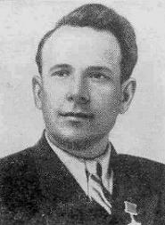

- 3 задание – дружно крикнуть девиз «Мы Пионеры 21 века, всегда и во всем мы добьемся успеха!»
Поиск – рекреация 3 этаж
Ребята, учившиеся в нашей школе, были пионерами и вместе со школьной формой носили красный пионерский галстук.
- 4 задание – рассказ о каком-либо прошедшем мероприятии ДОО
Поиск – рекреация 1 этаж у спортзала
Многое в нашей школе с годами менялось. Но каждый ученик с 1963 года знает ее кирпичные стены, которые ни разу не меняли свой цвет.
Задание: Что изменилось в школе со времен этой фотографии?
- Поиск – столовая
А вот так выглядела наша школьная столовая
Задание: сосчитайте, сколько человек одновременно могут поесть в нашей столовой?
6. Поиск – библиотека
Сохраняя внешнее постоянство, в школе сменялись дети, учителя, учебники, парты, изменился и вид библиотеки и компьютерного класса. В век современных технологий в каждом нашем кабинете стоит компьютер. И работа него детского объединения отражена в интернете
Задание: напишите ссылку нашей группы вконтакте:
7. Поиск: рекреация 2 этажа
Как и в других школах, в нашей бережно хранят традицию первого звонка.
Задание: найти на фото атрибут пионерской организации

8. Поиск – костюмерная
Наша школа всегда давала возможность раскрыться различным талантам ребят. При их инициативе создавались различные творческие ансамбли. Например: ансамбль «Калинушка».
Задание: спеть припев песни «Оао, только вместе мы большая сила…»
9. Поиск – у гардеробов
До нашего детского объединения в школе существовало и другое – ЛЕВ.
Задание: опишите символы этого детского объединения
10. Поиск – комната школьника
На сегодняшний день в школе существует наше детское общественное объединение «Пионеры ХХI века». В 2016 году мы стали лучшим детским общественным объединением года в районе!

